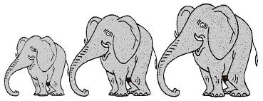  Rallye Lecture Cycle 3 | Crime caramels  Jean-Loup Craipeau (éditions Mini Syros) |  | 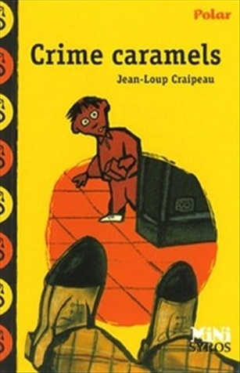
1 – Quel est le vrai nom de K. K. ?  a) Il s’appelle King Kostau.  b) Il s’appelle Karl Kolestérol.  c) Il s’appelle Kamel Konfi. |  | 6 – Qu’est devenu le cadavre ?  a) Il a été brûlé dans une cheminée.  b) Il a été enterré dans une cave.  c) Il a été balancé dans une rivière.
2 – Que vole Gilles dans le magasin de K. K. ?  a) Gilles vole des sucettes.  b) Gilles vole des chewing-gums.  c) Gilles vole des caramels. |  | 7 – Que cherche K. K. en urgence ?  a) Il cherche son chat.  b) Il cherche un de ses bonbons.  c) Il cherche la clé de son garage.
3 – D’après Gilles, comment l’homme du magasin est-il mort ?  a) Il est tombé du toit.  b) Il a reçu un bocal sur la tête.  c) Il a mangé trop de bonbons. |  | 8 – Que fait K. K. chez Gilles, au milieu de la nuit ?  a) Il fouille une couche.  b) Il vole le portefeuille du père de Gilles.  c) Il dort tranquillement dans le canapé.
4 – Quand Gilles se lève au milieu de la nuit, que veut-il faire ?  a) Il veut reposer ce qu’il a volé.  b) Il veut appeler la police.  c) Il veut prendre d’autres bonbons. |  | 9 – Finalement, qui était le meurtrier ?  a) C’était Gilles.  b) C’était K. K.  c) C’était le chien des voisins.
5 – Quand Gilles tombe sur K. K., qu’est-il en train de faire ?  a) K. K. est en train de discuter avec des policiers.  b) K. K. est en train de compter ses boites de bonbons.  c) K. K. est en train de trainer le cadavre. |  | 10 – Que fait Adrien à la fin de l’histoire ?  a) Il mange une tablette de chocolat.  b) Il s’endort profondément.  c) Il écrit toute son histoire dans un cahier.

Rallye Lecture Cycle 3 |  |  |  |  | Crime caramels  Jean-Loup Craipeau (éditions Mini Syros)
CORRECTION
1 – Quel est le vrai nom de K. K. ?  b) Il s’appelle Karl Kolestérol. |  |  |  |  |  |  | 6 – Qu’est devenu le cadavre ?  b) Il a été enterré dans une cave.
2 – Que vole Gilles dans le magasin de K. K. ?  c) Gilles vole des caramels. |  |  |  |  |  |  | 7 – Que cherche K. K. en urgence ?  b) Il cherche un de ses bonbons.
3 – D’après Gilles, comment l’homme du magasin est-il mort ?  b) Il a reçu un bocal sur la tête. |  |  |  |  |  |  | 8 – Que fait K. K. chez Gilles, au milieu de la nuit ?  a) Il fouille une couche.
4 – Quand Gilles se lève au milieu de la nuit, que veut-il faire ?  a) Il veut reposer ce qu’il a volé. |  |  |  |  |  |  | 9 – Finalement, qui était le meurtrier ?  b) C’était K. K.
5 – Quand Gilles tombe sur K. K., qu’est-il en train de faire ?  c) K. K. est en train de trainer le cadavre. |  |  |  |  |  |  | 10 – Que fait Adrien à la fin de l’histoire ?  a) Il mange une tablette de chocolat.
Question | 1 | 2 | 3 | 4 |  | 5 |  | 6 | 7 | 8 | 9 | 10
Points | 1 | 1 | 1 | 1 |  | 1 |  | 1 | 1 | 1 | 1 | 1

